**Hướng dẫn cài đặt và build source code**

* Fontend

Môi trường cần chuẩn bị :

* Visua code
* Nodejs ( có thể tải tại đây : <https://nodejs.org/en/download/>)
* Yarn hoặc NPM

Cách build

* Clone source code trên git : <https://github.com/huynhquangminh/18HCB_QuanLyQuyTrinhPhanMem/tree/develop>
* Tại thư mục Application/fontend/WebApp mở source với VS Code
* Chạy lện **npm i** or **yarn install** ( đợi cài đặt xong các gói trong file package.json )
* Run app bằng lệnh **npm start**
* Lên trình duyệt gõ, <http://localhost:4200/> bạn sẽ vào được page login là ok

**(Chú ý: Để chạy local bạn phải run đồng thời Backend lên )**

* Backend

Môi trường cần chuẩn bị

* Visual studio 2017

Cách build

* Clone source code trên git : <https://github.com/huynhquangminh/18HCB_QuanLyQuyTrinhPhanMem/tree/develop>
* Vào thư mục backend/API_QLQTPM run file [API_QLQTPM.sln](https://github.com/huynhquangminh/18HCB_QuanLyQuyTrinhPhanMem/blob/develop/Application/backend/API_QLQTPM/API_QLQTPM.sln)
* Chọn rebuild để add các gói package
* Tùy vào setup của SQL Server có thể sửa lại connection tới db ở file API_QLQTPM/api/Web.config và API_QLQTPM/EntityData/App.Config
* Chọn run
* Kết quả   
  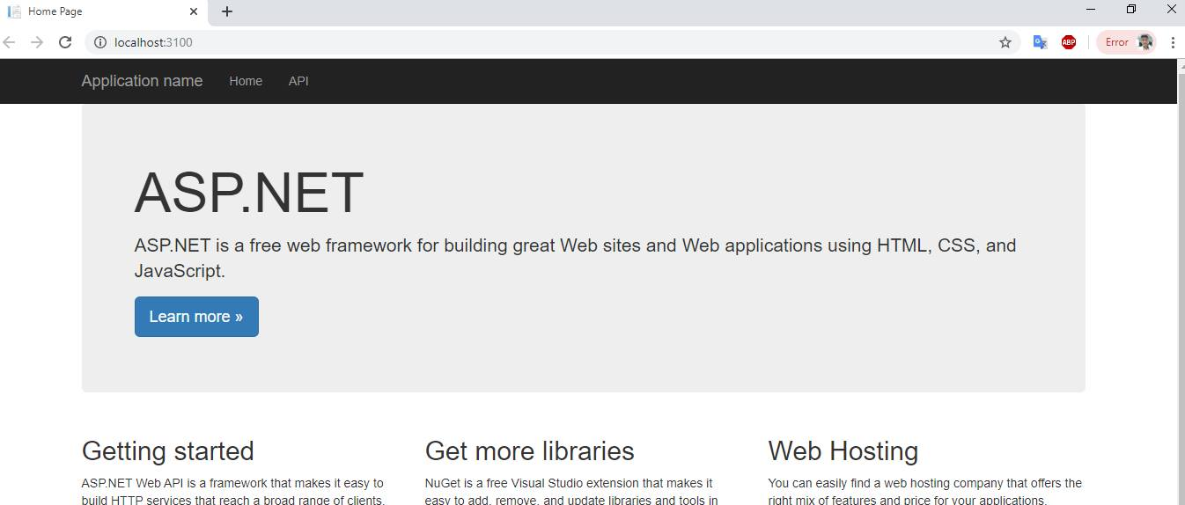
* Database

Môi trường cần chuẩn bị

* Sql server 2014 trở lên

Cách build

* Clone source code trên git : <https://github.com/huynhquangminh/18HCB_QuanLyQuyTrinhPhanMem/tree/develop>
* Vào thư mục : Application/DB chạy phiên bản db mới nhất và exec các SP trong file SP.sql

Run xong kiểm tra db đã có dữ liệu và SP là thành công